Белорусский Национальный Технический Университет

Кафедра «Инновационные процессы»

Лабораторная работа № 5а

 «Архивация, сжатие и резервное копирование в Linux»

|  |
| --- |
| Выполнил: студент группы 42221  Мельник К.А.  Проверил:  Станкевич С.Н. |

МИНСК 2023

Цель работы:

Научиться создавать архивы, сжатие и распаковку файлов, создавать резервные копии данных, синхронизировать файлы и каталоги.

Задания:

Задание 1:

Сделайте архивную копию вашего ранее созданного программного проекта. 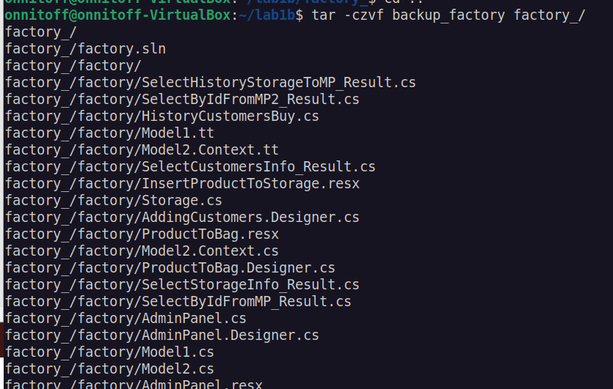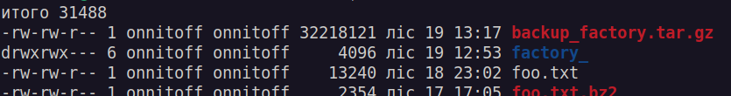

Перенесите копию на другое устройство (можно использовать флешнакопитель) или другую учетную запись, и распакуйте архивную копию.

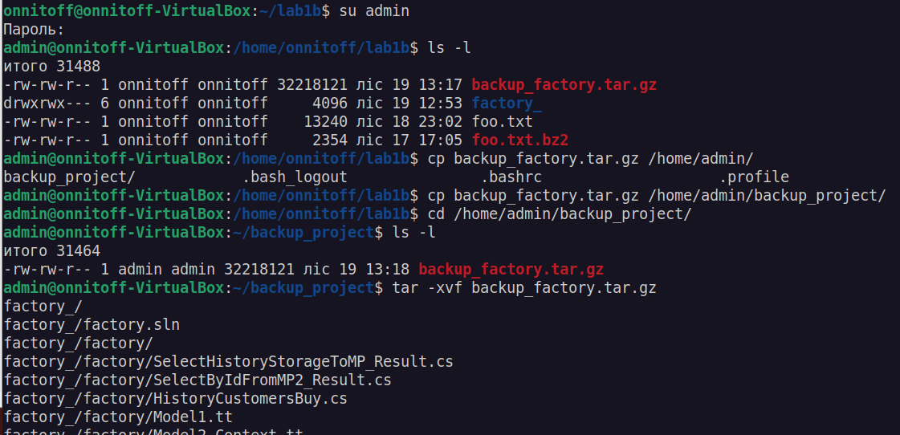

Сравните размеры полученных файлов. Затем проведите сжатие вашего ранее созданного программного проекта.

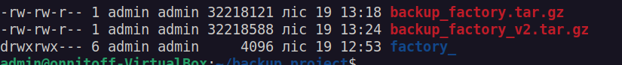Перенесите сжатую версию проекта в другое пространство имен и распакуйте проект. Сравните размеры полученных файлов, а также сравните резултаты с предыдущими результатами задания. При выполнении задания предпочтительным является передача файлов между системами по сети.

Задание 2:

Проведите упаквку и сжатие вашего ранее созданного программного проекта.

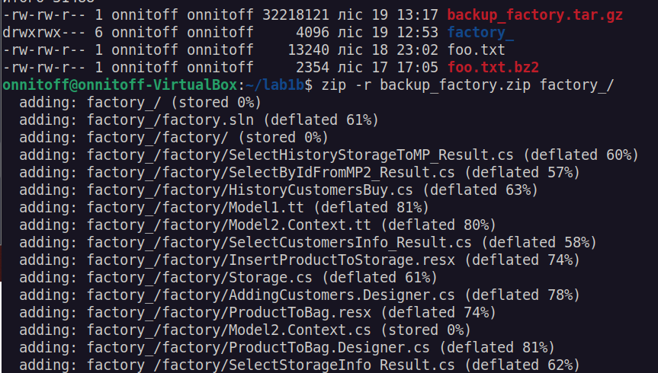Перенесите сжатую версию проекта в другое пространство имен и распакуйте проект. 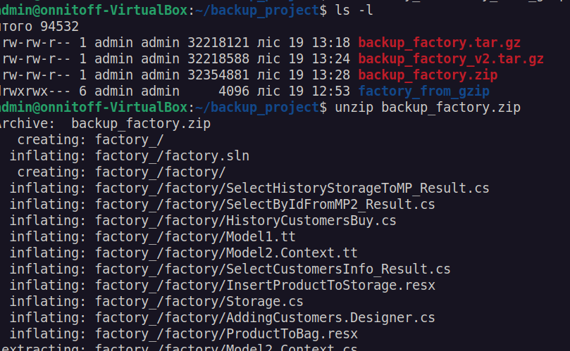

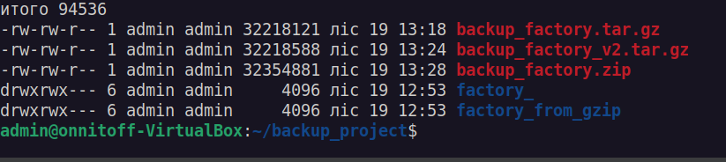Сравните размеры полученных файлов, а также сравните резултаты с результатами предыдущих заданий. При выполнении задания можно использовать флеш-накопитель , но предпочтительным является передача файлов между системами по сети. Сделайте вывод на основе анализа полученных результатов.

Вывод: gzip выгодно использовать для архивации отдельных файлов или логов, так как gzip не сохраняет структуру файловой системы, а сжимает только указанный файл. В свою очередь gzip обеспечивает более высокий уровень сжатия. zip более универсален, он сохраняет файловую структуру, что может быть удобным для администрирования, также zip поддерживается большим количеством ОС, в отличии от gzip, который получил распростаренение только в UNIX системах.

Задание 3:

Сделайте синхроизацию каталогов или файлов программы, разработанной вами ранее.

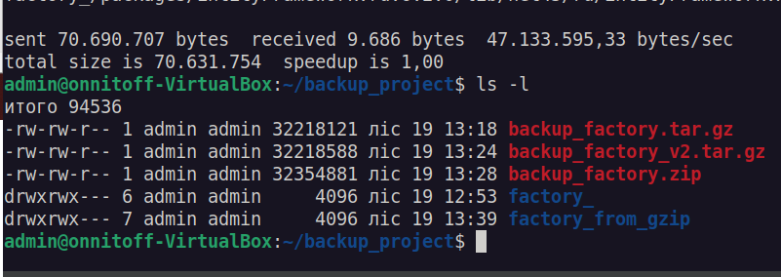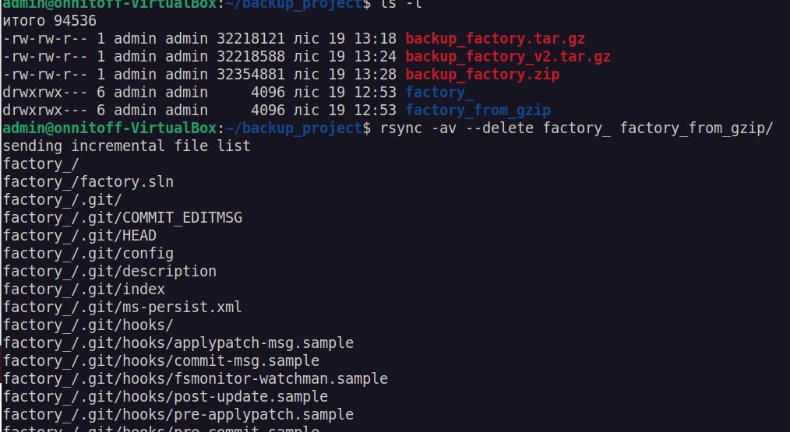  
  
Минимальным требованием является синхронизация дистрибутива в локальной системе. Дополнительным заданием являестя синхронизация дистрибутива по сети